工作总结

1, 2014/4/12 公司的主机上跑MdxStudio无法显示模型

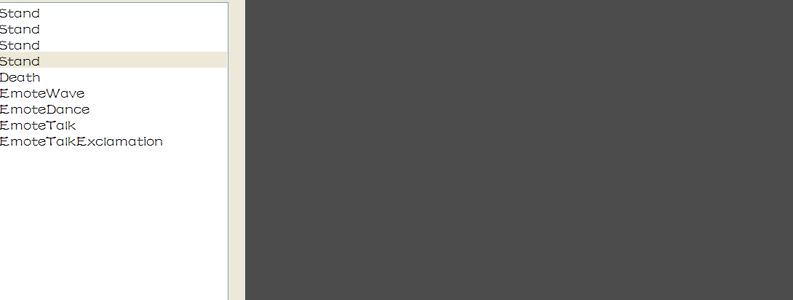

资源是加进去的，但没有渲染出来

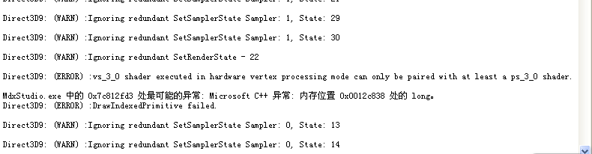

报错显示在ATI卡上vs和ps要匹配

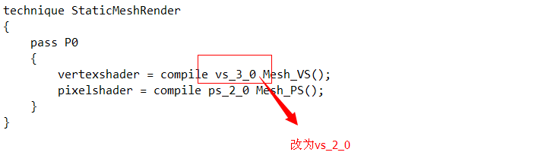

修改shader

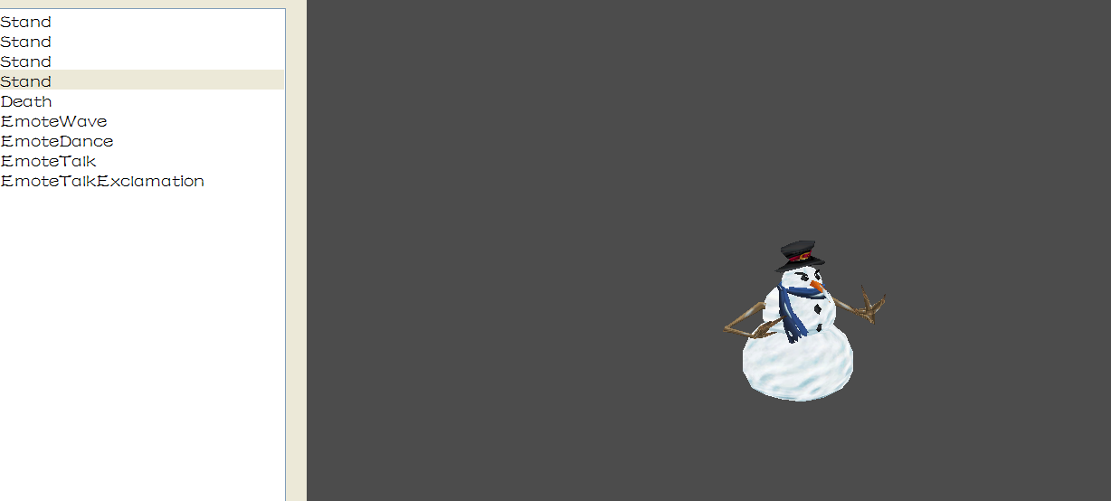

可以看到已经可以显示了

在有些显卡上的兼容性问题需要考虑, 上面情况在nvidia卡上是正常的，ati卡上就会这种情况，显卡的容错率也是考虑的范围

2, 2014/4/12 无法解析的外部符号

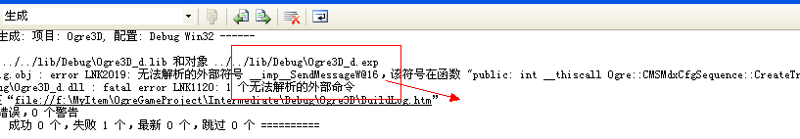

这个是windows库没有包含

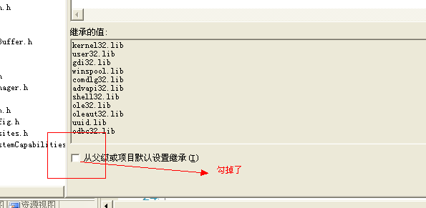

这里修改一下

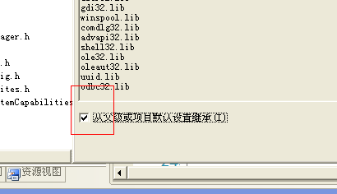

这样就可以编译通过了

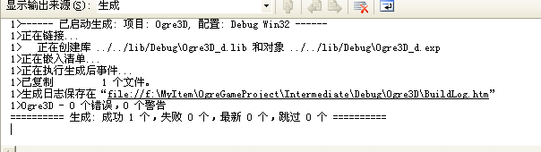

3, (2014.7.13) 无法加载mpq文件

SFileOpenArchive打开文件失败

字符串参数szMpqName传入的时候字符串改变